B&R Innovations Day 4.0
Giovedì 25 febbraio 2016 - Parma
Quest'anno Parma vedrà la quarta edizione dell'ormai immancabile ed esclusivo evento italiano dedicato alle innovazioni B&R.
L’Innovations Day è l’occasione perfetta per valutare, approfondire e discutere con altri professionisti le tendenze più interessanti in campo automazione industriale.
Durante questa giornata dedicata ai progettisti, le nuove tecnologie dell’automazione saranno esaminate in dettaglio con presentazioni tecniche e dimostrazioni dal vivo, in classe e nell’area espositiva.
L’evento sarà arricchito dalla presenza di partner eccellenti - come DATALOGIC - che, insieme a B&R, stanno sviluppando prodotti e funzioni innovative, volti a un concetto di fabbrica intelligente e di sistemi sempre più interconnessi, sicuri ed efficienti. I partecipanti potranno comprendere al meglio i trend in atto, anche in un’ottica di Industria 4.0, e di stimarne le ricadute pratiche sul proprio lavoro di ogni giorno.
Nel corso della giornata sarà possibile sperimentare personalmente le nuove funzionalità e i prodotti che permettono di ridurre i costi e i rischi legati alla progettazione.
Inoltre, gli esperti B&R mostreranno come calcolare i benefici ottenibili in progettazione e i vantaggi per gli End-User. Non meno importante, offriranno validi strumenti per proporre le nuove tecnologie all’interno della propria azienda, nel modo più efficace.
Breve anticipazione sugli argomenti della giornata
• Si parlerà di soluzioni web-based per creare interfacce uomo macchina evolute, di standard come l’OPC UA per garantire interconnessioni naturali a livello di intera fabbrica e di tecnologie per ridurre ulteriormente i tempi di sviluppo.
• Tra i protagonisti, le nuove CPU X20, compattissime, cost effective, per tutte le applicazioni; insieme agli ultimi PC, pannelli e Panel PC, con le infinite taglie e funzionalità disponibili per controllare e operare le macchine.
• In ambito motion saranno presentati importanti aggiornamenti sulla famiglia ACOPOS P3, che si allarga, insieme a nuovi tool e funzioni motion, tutti da scoprire.
• Sicurezza integrata e comunicazioni evolute saranno poi il filo conduttore per presentare prodotti e funzioni per una produzione intelligente.
• Il fuoco delle presentazioni si sposterà su diagnosi e manutenzione da remoto, con connessioni che piacciono agli IT manager.
Evento a numero chiuso, partecipazione su invito.

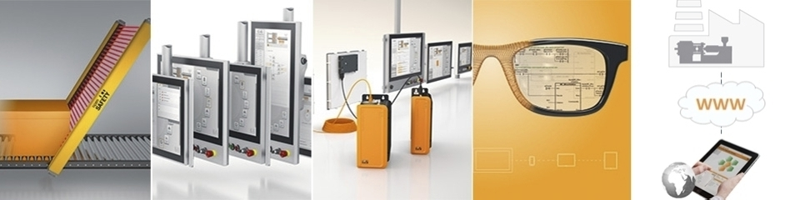
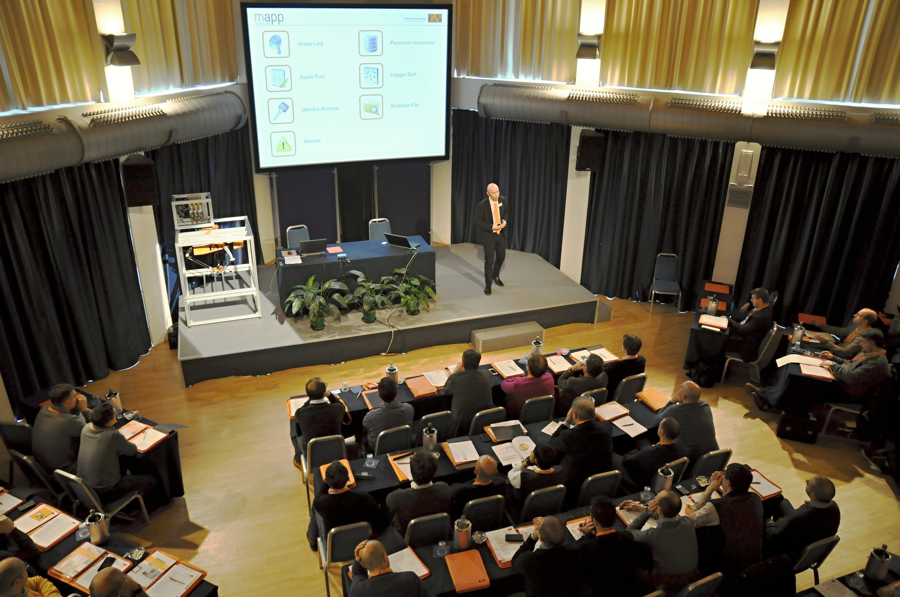

A proposito di B&R
B&R, una divisione del Gruppo ABB, è leader globale nell'automazione industriale con sede in Austria. B&R combina tecnologia all'avanguardia con ingegneria avanzata per fornire ai clienti, praticamente di ogni settore, soluzioni complete per l'automazione di macchine e fabbriche, controllo del movimento, HMI e tecnologia di sicurezza integrata. Con gli standard di comunicazione IoT industriale tra cui OPC UA, POWERLINK e openSAFETY, nonché il software Automation Studio, B&R ridefinisce costantemente il futuro dell'ingegneria dell'automazione. Lo spirito innovativo che mantiene B&R all'avanguardia nell'automazione industriale è guidato dall'impegno a semplificare i processi e a superare le aspettative dei clienti.
Per maggiori informazioni, visita www.br-automation.com

